Enseignement Transversal STIDD  TD de fin d’année | 
Domaines abordés
- Masse volumique, poids, poussée d’Archimède
- Modélisation mécanique
- Principe fondamental de la statique
- Résistance des matériaux
- Conservation de l’énergie

Mise en situation : Novembre 2004 sur le port de Galway en Irelande
Encore beaucoup trop de personnes sur ce quai qui n’ont pas fait sérieusement les activités d’enseignement transversal de STIDD !

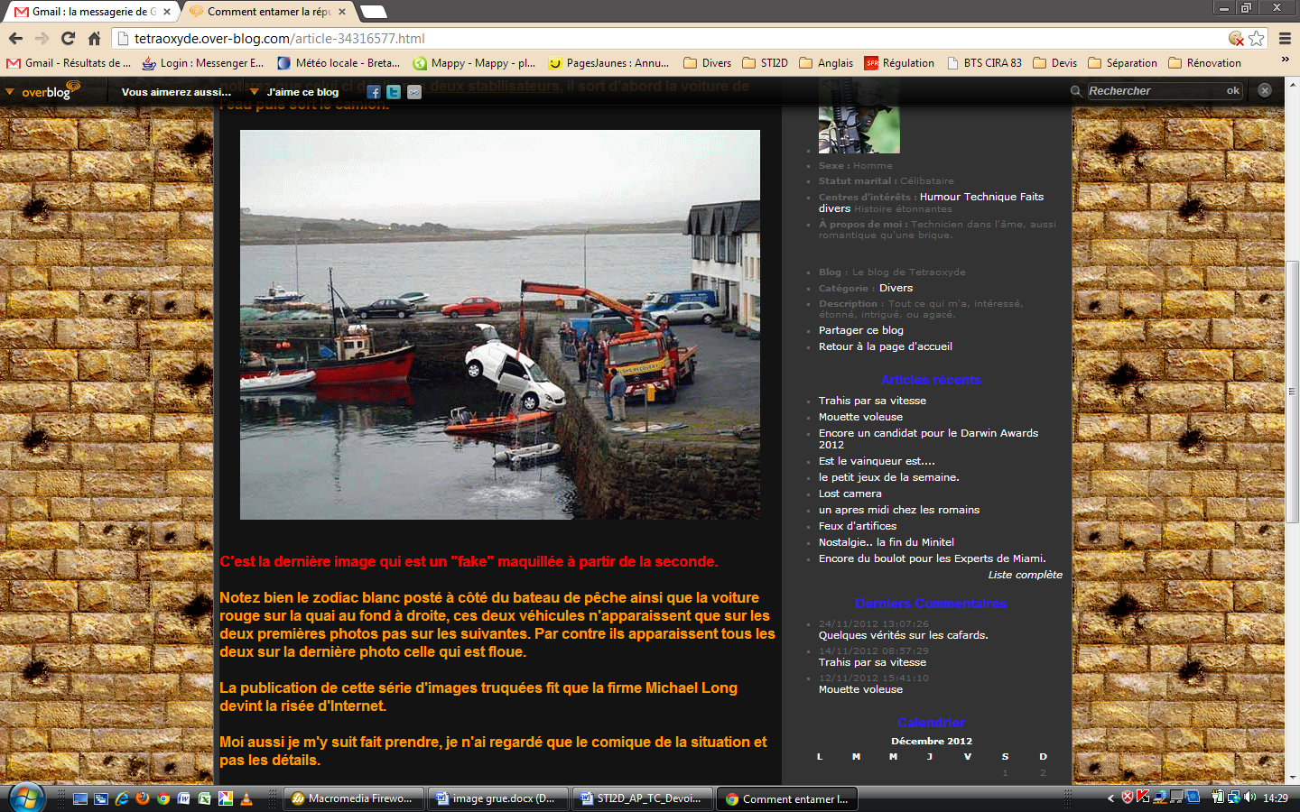

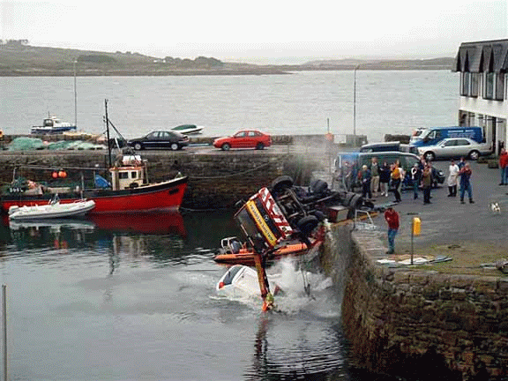

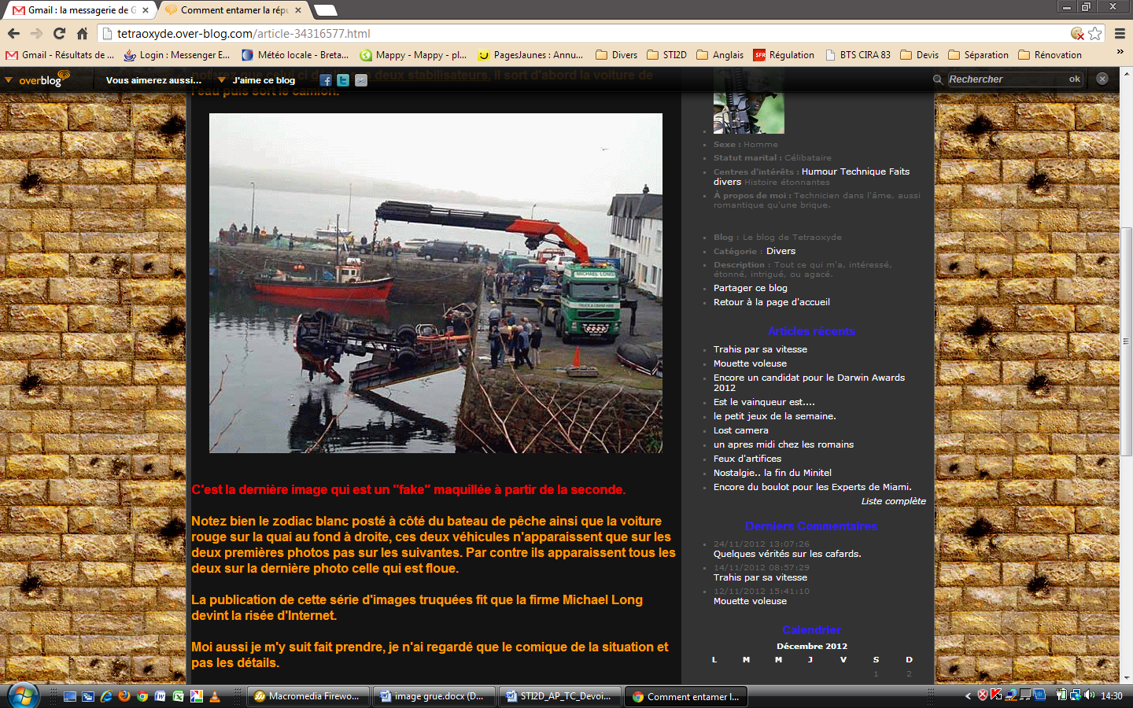
- Poussée d’Archimède

Le questionnement suivant devrait vous permettre de comprendre pourquoi le désastre énoncé dans la mise en situation a eu lieu.

Nous allons étudier le phénomène de la poussée d’Archimède sur la voiture qui tombe à l’eau.

Masse de la voiture : 1300 kg + une personne de 100 kg
Largeur de la voiture : 1,7 m
Modèle simplifié à utiliser pour le calcul du volume extérieur:
0,7
0,7
0,5
3
4,5
0,6
0,4

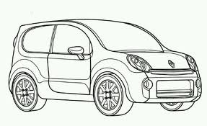

Données complémentaires :

Accélération de la pesanteur : g = 9,81 N.kg⁻¹
Masse volumique de l’eau : ρ = 1000 kg.m⁻³

Travail demandé :

Scénario A : La voiture ci-dessus chute dans l’eau. On considère que les vitres de la voiture restent fermées et que la voiture est parfaitement étanche.
  - Calculer le poids de la voiture avec son chauffeur.
Poids voiture + 1 personne : 1400 x 9,81 = 13734 N = 13,734 kN
  - Calculer le volume extérieur de la voiture en décomposant la voiture en formes élémentaires.
4,5 x 1.4 – (0,4 x 0,7 + ½ x (0,6 x 0,7 + 0,5 x 0,7) ) = 5,635 m²
5,635 x 1,7 = 9,5795 m³
  - Calculer la poussée d’Archimède exercée sur le véhicule supposé entièrement immergé (vous considérerez que la voiture est parfaitement étanche). Qu’en déduisez-vous ?
Calculer le volume effectivement immergé du véhicule.
9,5795 x 1000 x 9,81 = 93975 N = 93,975 KN
Le véhicule flotte car 93,975 kN >13,734 kN

La poussée d’Archimède équilibre le poids du véhicule soit 13,734 kN
13734 / (1000 x 9,81) =1,4 m³ (en fait tout simplement le volume de1400 kg d’eau)

  - Pour évacuer le véhicule, le soulèvement se fait en deux phases successives.
Phase 1 : le véhicule est partiellement immergé. Calculer la force à produire pour soulever le véhicule.
Phase 2 : le véhicule est sorti de l’eau. Donner la force à produire pour soulever le véhicule.
Quelle est la phase défavorable pour le levage ?
Phase 1 : la force varie de 0 kN à 13,734 kN
Phase 2 : 13,734 kN

Scénario B : En fait le véhicule n’est pas étanche, de plus le conducteur s’extirpe de sa voiture en ouvrant une vitre. Le volume de l’habitacle (8,5 m³) se remplit d’eau.
  - Calculer le nouveau poids de la voiture (sans chauffeur) et la nouvelle valeur de la poussée d’Archimède.
Le véhicule flotte t’il ? Pourquoi ?
Poids voiture : 1300 x 9.81 = 12753 N = 12,753 kN

9,5795 – 8,5 = 1,0795 m³
1,0795 x 1000 x 9.81 = 10590 N = 10,590 kN

Non parce que 12,753 kN > 10,590 kN

  - Pour évacuer le véhicule, le soulèvement se fait en trois phases successives.
Phase 1 : le véhicule est immergé. Calculer la force à produire pour soulever le véhicule.
Phase 2 : le véhicule vient juste de sortir de l’eau, il reste 1 m³ d’eau dans l’habitacle. Calculer la force à produire pour soulever le véhicule.
Phase 3 : le véhicule est sorti de l’eau et s’est totalement vidé. Donner la force à produire pour soulever le véhicule.
Quelle est la phase défavorable pour le levage ?
Phase 1 : 12,753 – 10,590 = 2,163 kN
Phase 2 : 12752 N + 1 x 1000 x 9,81 = 22563 N = 22,563 kN
Phase 3 : 12,752 kN

Phase 2
  - Quel scénario A ou B est le plus défavorable pour le levage ?
Scénario B en phase 2

- Equilibre du camion grue – Principe Fondamental de la Statique

On peut se poser la question : pourquoi le camion tombe t-il dans l’eau ?

Données de l’étude :
- Scénario B phase 3 : masse de la voiture hors de l’eau : 1300 kg
- Masse du camion : 4.2 Tonnes
- Le grutier décide d’effectuer l’évacuation de la voiture avec un angle d’inclinaison 34° et une longueur de flèche de la grue de 10 m (longueur du bras pendant le levage), afin de pouvoir la faire pivoter sur le quai.
- Accélération due à la pesanteur : g = 9.81m.s⁻²
- Dimensions du camion :
Y
X
MOMENT POSITIF
- largeur sans stabilisateur : 2.5 m
- largeur avec stabilisateur : 4.0 m
- L’étude est limitée à un problème plan (x, y).
Toutes les actions horizontales sont négligées.
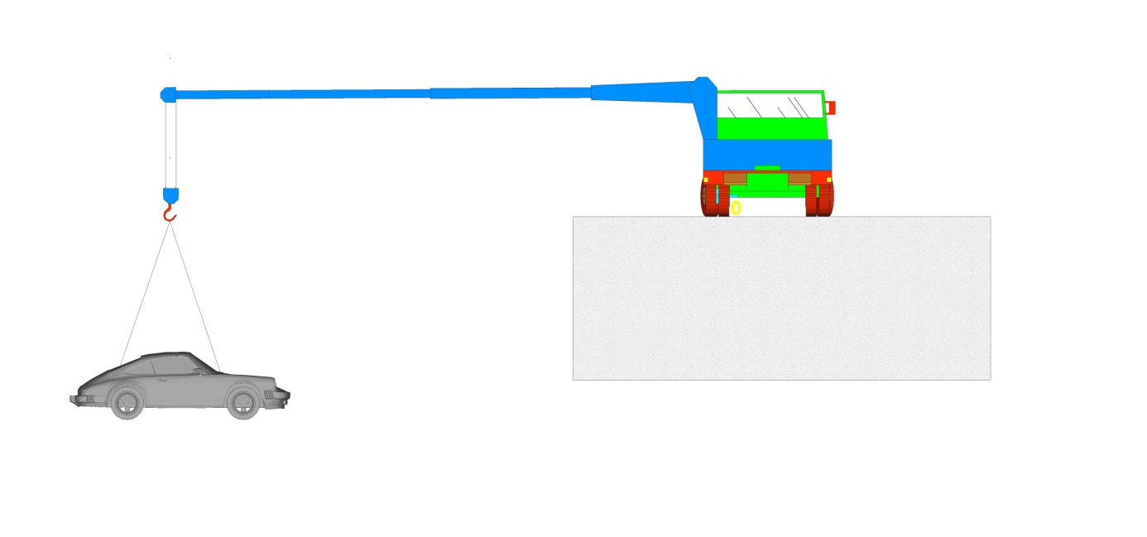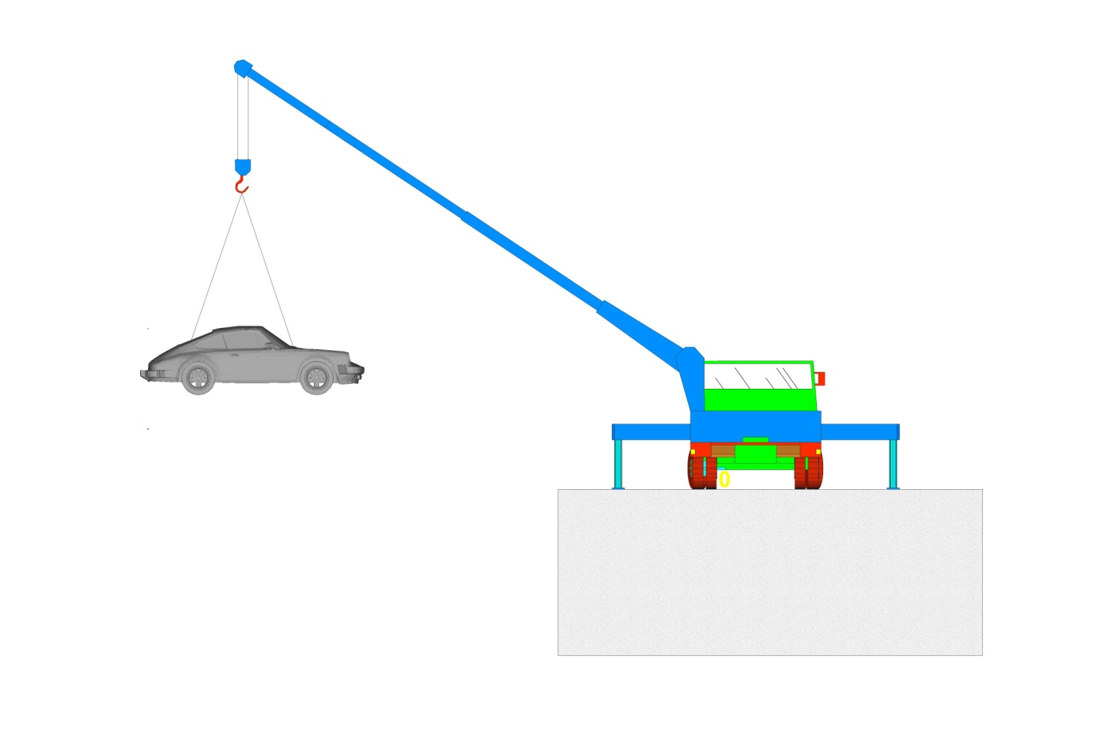
Flèche
Inclinaison

Travail demandé :

Les schémas mécaniques 1 et 2 suivants, présentent les actions juste à l’instant où se produit le basculement (rotation autour du point A ou B).
A l’instant où se produit le basculement, deux moments de forces sont en jeu :
Le moment de renversement par rapport au centre de rotation. Il est du au poids de la voiture.
Le moment résistant au renversement par rapport au centre de rotation. Il est du au poids du camion grue.
  - Cas N°1 : le grutier n’utilise pas le stabilisateur. Schéma mécanique N°1.
Calculer le moment de renversement par rapport au centre de rotation A.
Calculer le moment résistant au renversement par rapport au centre de rotation A.
Le basculement se produit-il, pourquoi ?
Poids voiture : 12,783 kN

Moment de renversement 12,783 x 10 cos(34) = 105,727 kN.m

Poids camion: 4,2 x 9.81 = 41,202 kN

Moment résistant au renversement -41,202 x 2,5/2 = -51,3 kN.m

Oui car 105,727 kN.m > 51.3 kN.m

  - Cas N°2 : le grutier utilise le stabilisateur. Schéma mécanique N°2.
Calculer le moment de renversement par rapport au centre de rotation B.
Calculer le moment résistant au renversement par rapport au centre de rotation B.
Le basculement se produit-il, pourquoi ?
Moment de renversement 12,783 x (10 cos(34) – 1,5) = 86,598 kN.m

Moment résistant au renversement -41,202 x (4,0 - 2,5/2)= -113.306 kN.m

Non car 86,598 kN.m < 113.306 kN.m
L’équilibre existe

On peut donc dans ce cas étudier l’équilibre de cet ensemble.
Considérer le schéma mécanique N°3. On a fait l’hypothèse que les deux actions aux roues du camion sont égales.
Ecrire les équations qui découlent du principe fondamental de la statique.
En déduire les intensités F_{B} et R des différentes forces aux appuis.
Poids voiture : 12,783 kN
Poids camion : 41,202 kN

Force résultante nulle / composante sur y: F_{B} + 2 x R - 12,783 - 41,202 = 0 (1)

Moment résultant en B nul / composante sur z: 86,598 - 113.306 + 2 x R x (3.75 – 2/2) = 0 (2)

(2) R = 4,856 kN
(1) F_{B} = 44,273 kN
  - Cas N°3 : le grutier utilise le stabilisateur. Schéma mécanique N°2.
Mais considérons la phase 2 du scénario B. La masse de la voiture soulevée est de 2300 kg.
Calculer le moment de renversement par rapport au centre de rotation B.
Calculer le moment résistant au renversement par rapport au centre de rotation B.
Le basculement se produit-il, pourquoi ?
Donner quelques solutions qui permettent d’éviter ce basculement.
Poids voiture : 2,3 x 9,81 = 22,563 kN

Moment de renversement 22,563 x (10 cos(34) – 1,5) = 153,211 kN.m

Moment résistant au renversement -113.306 kN.m

Oui car 153,211 kN.m > 113.306 kN.m

Augmenter la largeur du stabilisateur
Augmenter le poids du camion
Diminuer la distance horizontale de la voiture au point B
Schéma mécanique N°1
34°
10m
P₂ : poids du camion
F_{A} : action d’appui sur roue en basculement
P₁ : poids de la voiture
PORT
A
2,5m

Schéma mécanique N°2

34°
10m
P₂ : poids du camion
F_{B} : action d’appui sur stabilisateur
P₁ : poids de la voiture
PORT
B
2,5 m
4,0 m

Schéma mécanique N°3
P₂ : poids du camion
F_{B} : action d’appui sur stabilisateur
P₁ : poids de la voiture
2,0 m
3,75 m
R : action d’appui sur roue
34°
10m
PORT
B
R

- Etude de résistance des matériaux

Le treuil permettant de soulever la voiture utilise un mouflage à 6 brins. Le crochet est donc doté de 3 poulies.
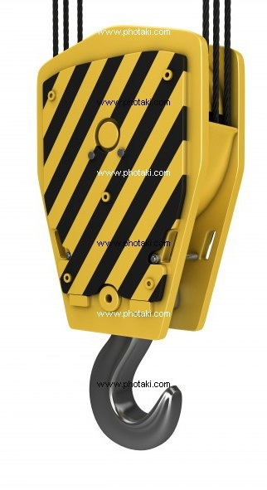
Masse de la voiture en phase 2 du scénario B : 2300 kg
F F F
P₁ : poids de la voiture
F F F
Axe de crochet
Diamètre de l’axe de crochet : 14 mm

Travail demandé :

Le schéma mécanique ci-contre représente l’équilibre du crochet de grue.
L’ensemble est symétrique par rapport à l’axe de P₁.
  - Etudier l’équilibre du système présenté en appliquant le principe fondamental de la statique, afin de déterminer l’action reprise par le câble (un brin).
En déduire le rapport de démultiplication du mouflage.
Poids voiture : 2,3 x 9,81 = 22,563 kN

Force résultante nulle / composante sur y: 6 x F - 22,563 = 0
soit F = 3,7605 kN

Rapport de démultiplication de 6

  - Quelle est la sollicitation à laquelle est soumis le câble ?
Le câble utilisé est un AIE180.
Calculer le coefficient de sécurité vis-à-vis de la rupture lors du levage de la voiture.
Traction simple de 3,7605 kN

Effort de rupture : 6,150 x 9.81 = 60,331 kN

Coef de sécurité : 60,331 / 3,7605 = 16,04

  - L’axe de crochet est sollicité en double cisaillement. Expliquer à l’aide d’un schéma (par exemple une coupe qui montre l’axe) la signification de cette expression.
Calculer l’effort de cisaillement dans une section cisaillée. Calculer la contrainte de cisaillement.
Comparer à la contrainte limite de rupture au cisaillement de cet acier et conclure.
Contrainte limite de rupture au cisaillement = 340 MPa
L’effort appliqué au crochet est repris par 2 sections cisaillées de l’axe.

Effort de cisaillement : 22,563 / 2 = 11,281 kN

Section cisaillée: π x 7² = 153,938 mm²

Contrainte de cisaillement : 11,281 10⁻³ / 153,938 10⁻⁶ = 73,283 MPa

C’est bon : 73,283 MPa < 340 MPa

- Conservation de l’énergie

Cette partie porte sur l’étude du transfert, de la conversion et de la conservation d’énergie.

L’étude se fait pour la voiture vide d’eau et de passagers et hors de l’eau ! On considère que la grue doit élever la voiture de 5m afin de pouvoir la faire pivoter sur le quai.




V=0.2m/s)

H=5m

M=1300kg

eau

On vous donne les relations suivantes :
G : gravité terrestre 9.81m/s²

J
W
s
J
kg
m
m/s²
N
m/s
W
kg
m/s²
N

  - Déterminer l’énergie E1 nécessaire pour élever la voiture de 5m par rapport à la surface de l’eau :

R.L puis A .N puis R

E = 1300 x 9,81 x 5 = 63765 J
  - Déterminer l’énergie absorbée nécessaire en gasoil si le rendement (η) global de la chaîne d’énergie est de 1 (η=1) et que l’énergie nécessaire précédemment calculée est de l’ordre 60000J

Treuil
Réducteur
Moteur électrique
Embrayage Générateur
Moteur Thermique
Gasoil

E1
E2
E3
E4
E5
E6
η=1

Rappel :

$$η=\frac{\text{Eu}}{\text{Ea}}=\frac{\text{Pu}}{\text{Pa}}$$ | Avec  Eu : Energie utile / Ea : Energie absorbée  Pu : Puissance utile / Pa : Puissance absorbée

R.L puis A .N puis R

E6 = E1 = 63765 J
  - Déterminer la consommation en gasoil pour la phase de montée :

    - Déterminer la formule liant la consommation en litre au PCI d’un carburant soit V=f(PCI) avec V pour le volume en litre.

Complément d’information : le PCI s’exprime en kJ/l (kiloJoules / litre) et correspond à la quantité d’énergie libérée par la combustion d’un litre de ce carburant.

V = 63,765 / PCI
    - Calculer la consommation en litre sachant que le PCI du gasoil est de 38080kJ/l (à exprimer en puissance de 10)
R.L puis A .N puis R

V = 63,765 / 38080 = 1,6745 10⁻³ l
  - On désire tenir compte du rendement réel (η) de chacun des éléments de la chaîne d’énergie.

    - Déterminer l’énergie absorbée nécessaire en gasoil en tenant compte du rendement (η) de chacun des éléments de la chaîne d’énergie. On conserva E1 = 60000J.
Treuil
Réducteur
Moteur électrique
Embrayage Générateur
Moteur Thermique
Gasoil
E1
E2
E3
E4
E5
E6
ηglobal
ηtreuil=0,7
ηréduct=0,9
ηmot_el=0,85
ηembray=0,9
ηmot_th=0,25

Complément d’information :
Elément 2
η_{global = ηélement1}xηélément2
Elément1

R.L puis A .N puis R

η = 0,7 x 0,9 x 0,85 x 0,9 x 0,25 = 0.1205

E6 = 63,765 / 0,1205 = 529,225 kJ

    - Déterminer la consommation en gasoil pour la phase de montée en tenant compte du rendement réel de chacun des éléments. (à exprimer en puissance de 10)
R.L puis A .N puis R

V = 529,225 / 38080 = 13,898 10⁻³ l
  - Protocole complet de mesure de la consommation d’énergie E6.

Complément d’information :
$$E_{6}=V×\text{PCI}$$
J
l

On vous donne la formule suivante :

kJ/l

Vous disposez d’une jauge de mesure permettant de connaître le niveau de carburant dans le réservoir du camion.
Jauge
on note :
gasoil
- hi le niveau initial
- hf le niveau final
- Δh la différence de niveau

Ce réservoir est de la forme suivante :

Vue de côté : | Vue de Dessus : | Vue en perspective
D
D
H

    - Citer l’ensemble des formules nécessaires à la détermination de E6 :
V = (hi – hf) x π x D² / 4

E₆ = V x PCI

    - Définir le protocole complet de mesure de la consommation d’énergie:
Relever hi
Elever la voiture de 5m
Relever hf
Calculer V et E₆

